**22**

**3**

**LAPORAN PRAKTIKUM**

**ALGORITMA DAN PEMROGRAMAN 1**

**Pertemuan Ke-2**



**Disusun Oleh :**

|  |  |
| --- | --- |
| **NAMA** | **: NANANG SETYAWAN** |
| **NIM** | **: 185410025** |
| **JURUSAN** | **: Teknik Informatika** |
| **JENJANG** | **: S1** |

**STMIK AKAKOM**

**YOGYAKARTA**

**2018**

**LISTING**

**Code 1**

public class TipeData1{

public static void main(String[]args){

int x=20;

System.out.println("x="+x);

x=25;

System.out.println("x="+x);

x=x+1;

System.out.println("x="+x);

x+=1;

System.out.println("x="+x);

x++;

System.out.println("x="+x);

}

}

**Output :**

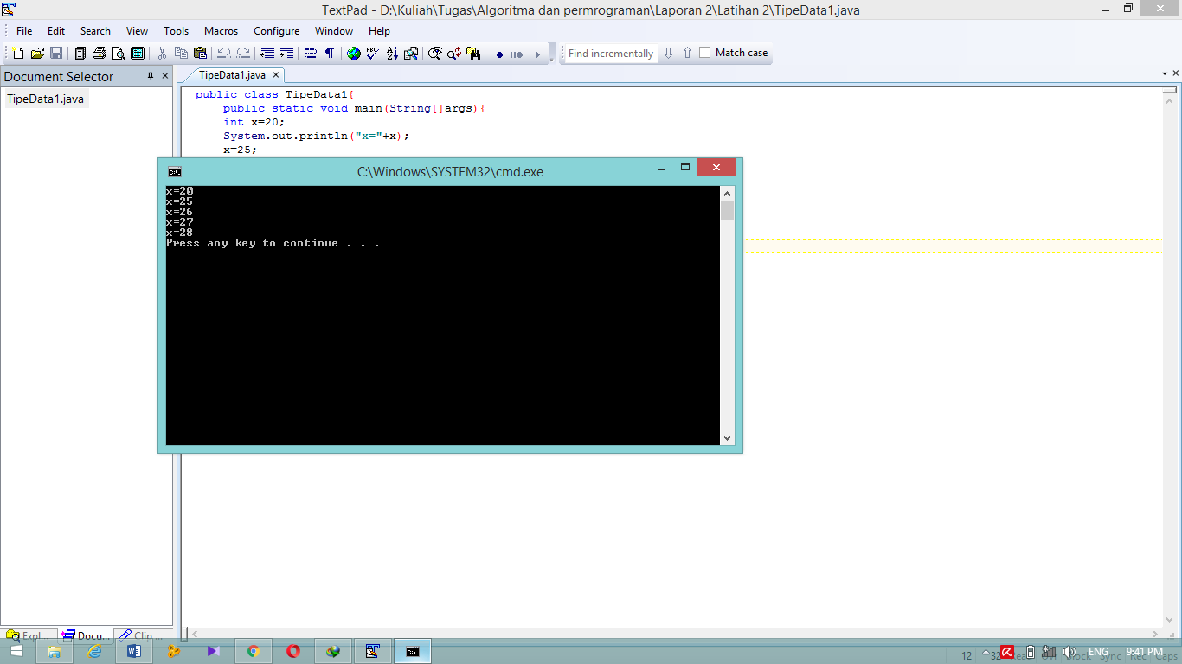

**Code 2**

public class TipeData2{

public static void main(String[]args){

int y=20;

int x=y;

y++;

System.out.println("x="+x);

System.out.println("x="+y);

}

}

**Output :**

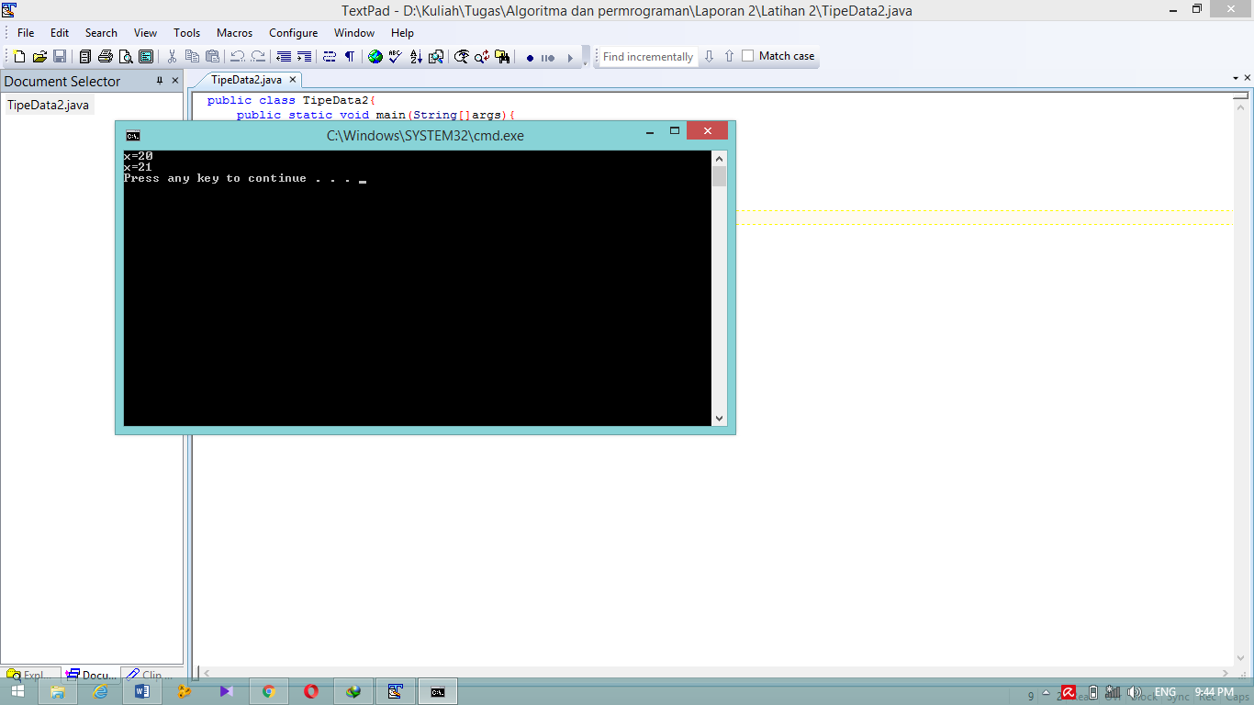

**Code 3**

public class TipeData3{

public static void main(String[]args){

int x=9/2;

System.out.print("x="+x);

}

}

**Output :**

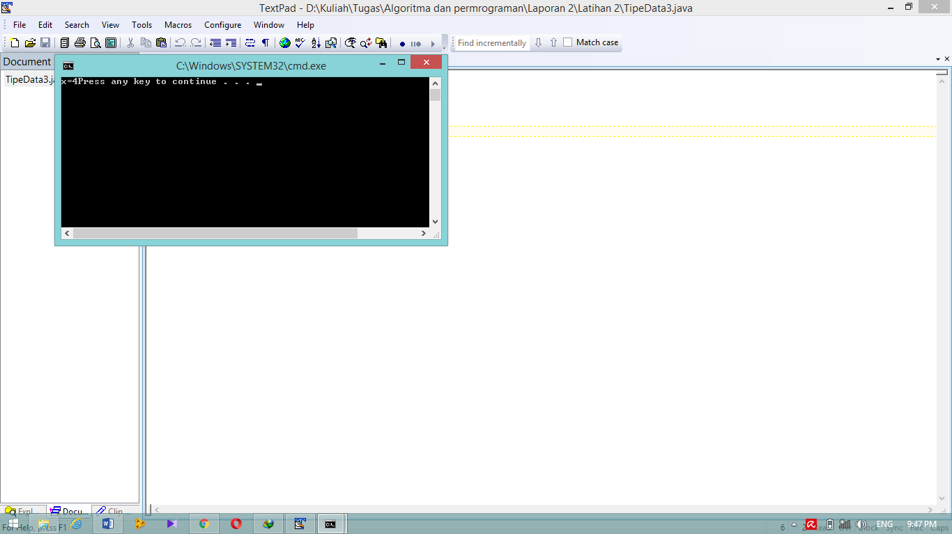

**Code 4**

public class TipeData4{

public static void main(String[]args){

double x=9/2;

System.out.println("x="+x);

}

}

**Output :**

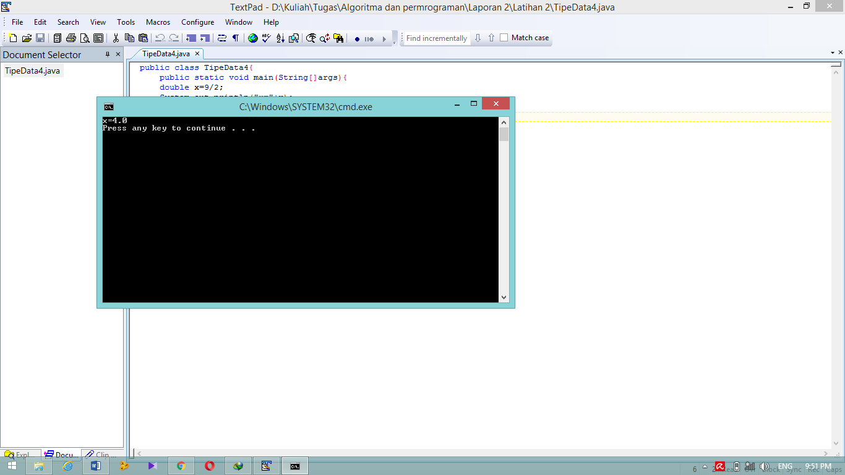

**Code 5**

public class TipeData5{

public static void main(String[]args){

int x=10+20+30/3;

System.out.println("x="+x);

int y=10+20+(30/3);

System.out.println("x="+y);

int z=(10+20+30)/3;

System.out.println("x="+z);

int k= 25-5*4/2-10+4;

System.out.println("x="+k);

}

}

**Output :**

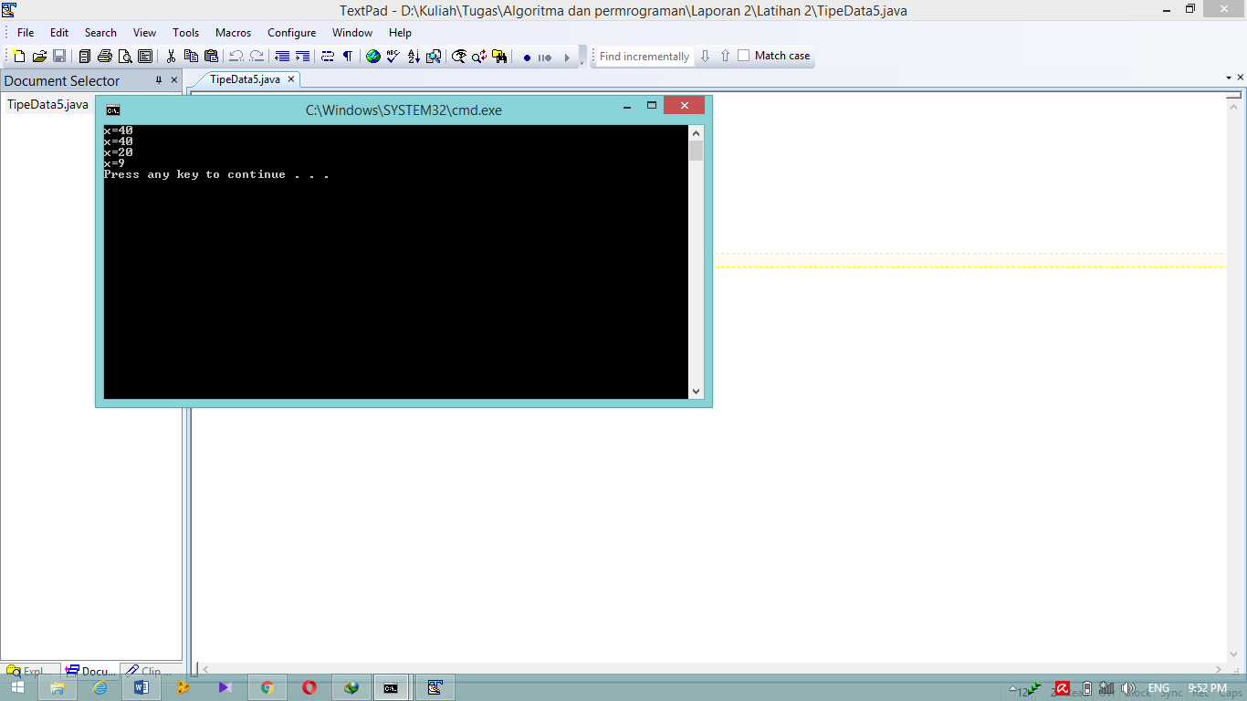

**Code 6**

public class TipeText1{

public static void main(String[]args){

char letter1='h';

char letter2='e';

char letter3='l';

char letter4='l';

char letter5='o';

System.out.println(letter1+letter2+letter3+letter4+letter5);

}

}

**Output :**

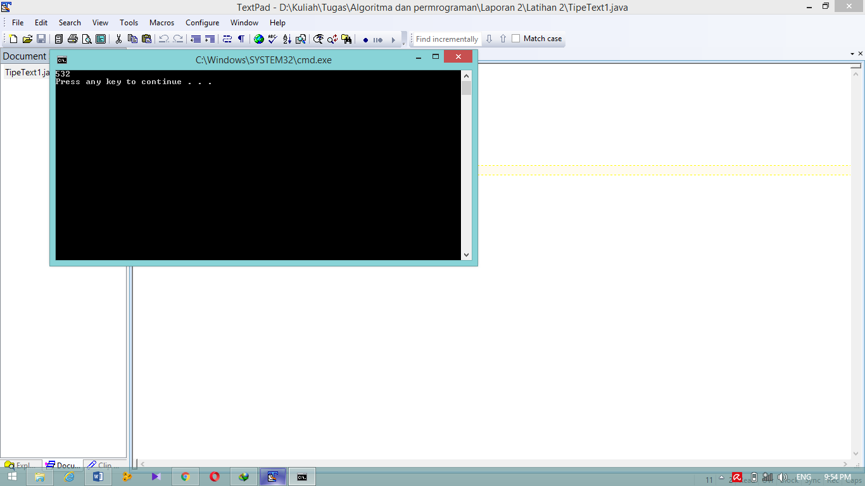

**Code 7**

public class TipeText2{

public static void main(String[]args){

String greeting="Hello World";

System.out.println(greeting);

}

}

**Output :**

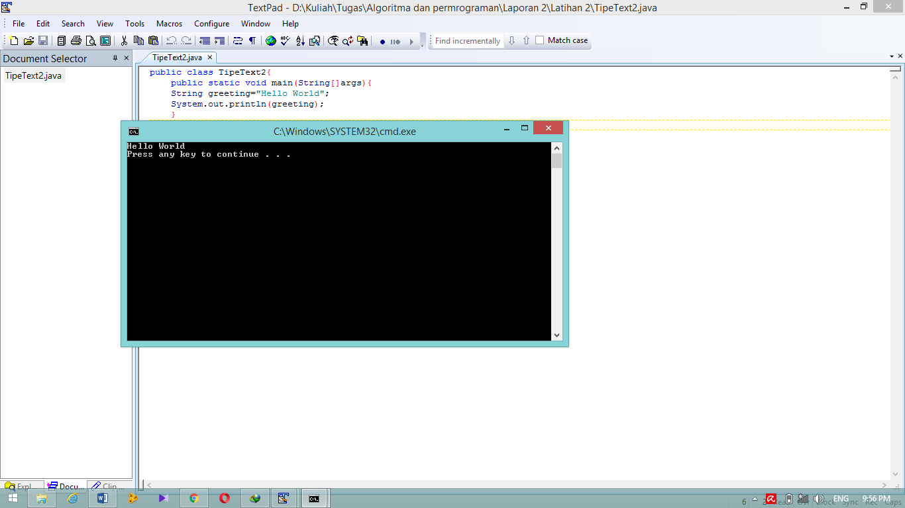

**Code 8**

public class TipeText3{

public static void main(String[]args){

char shrit1Size='S';

char shrit2Size='M';

char shrit3Size='L';

String shrit4Size='XL';

String shrit5Size='XXL';

String shrit6Size="XXXL";

}

}

**Output :**

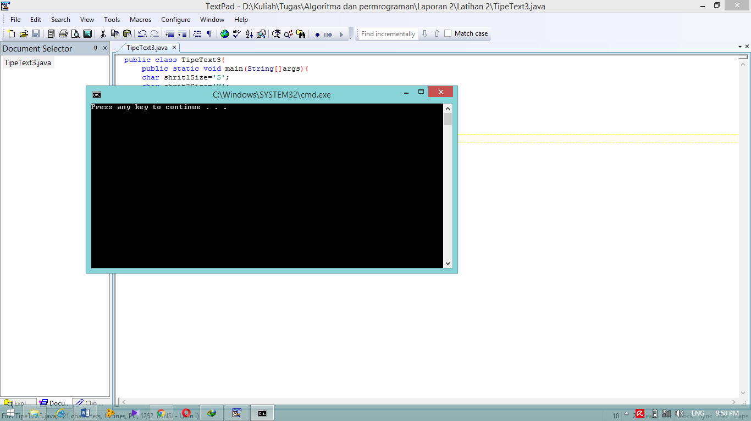

**Code 9**

public class Conversi1{

public static void main(String[]args){

int x=5;

double y=x;

System.out.println(y);

double z=9/2;

System.out.println(z);

double p=4;

System.out.println(p);

}

}

**Output :**

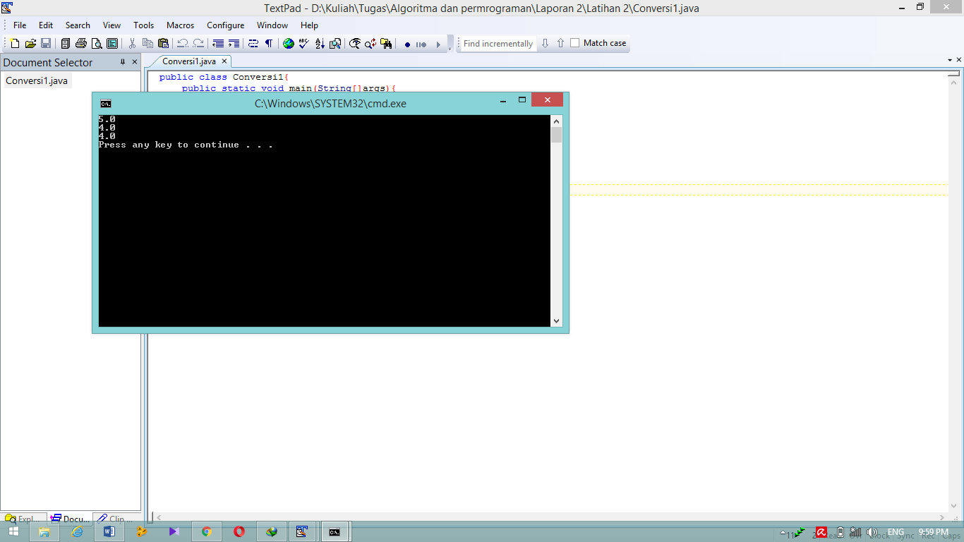

**Code 10**

public class Conversi2{

public static void main(String[]args){

int longTolnt=(int)20L;

short doubleToShort=(short)3.0;

}

}

**Output :**

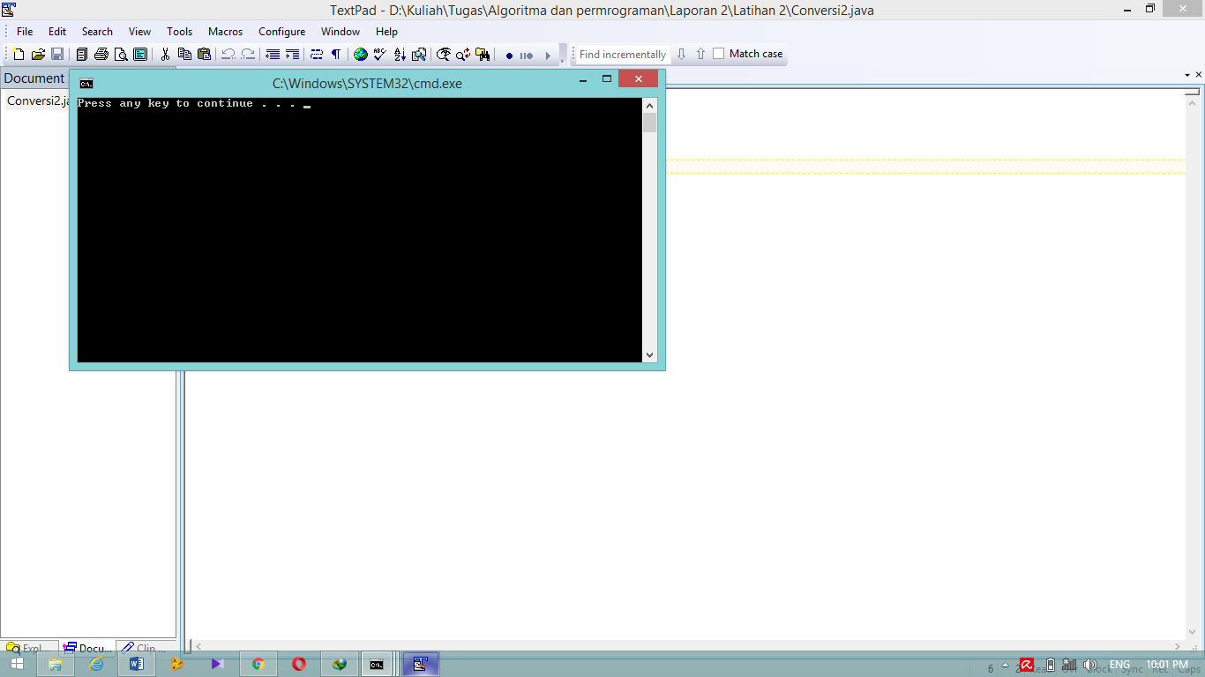

**Code 11**

public class Conversi3{

public static void main(String[]args){

short a,b;

a=1;

b=2;

int c=a+b;

}

}

**Output :**

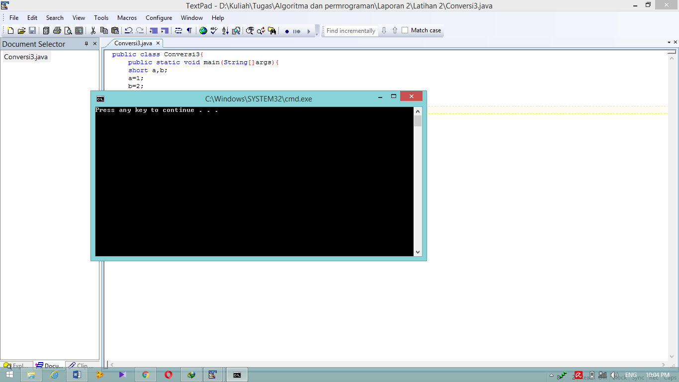

**Code 12**

public class Conversi4{

public static void main(String[]args){

int ageYears= Integer.parseInt("100");

double ageDays= Double.parseDouble("2.72");

long ageSeconds= ageYears*365*240*60*60;

System.out.println("You are "+ageDays+" days old.");

System.out.println("You are "+ageSeconds+" seconds old.");

}

}

**Output :**

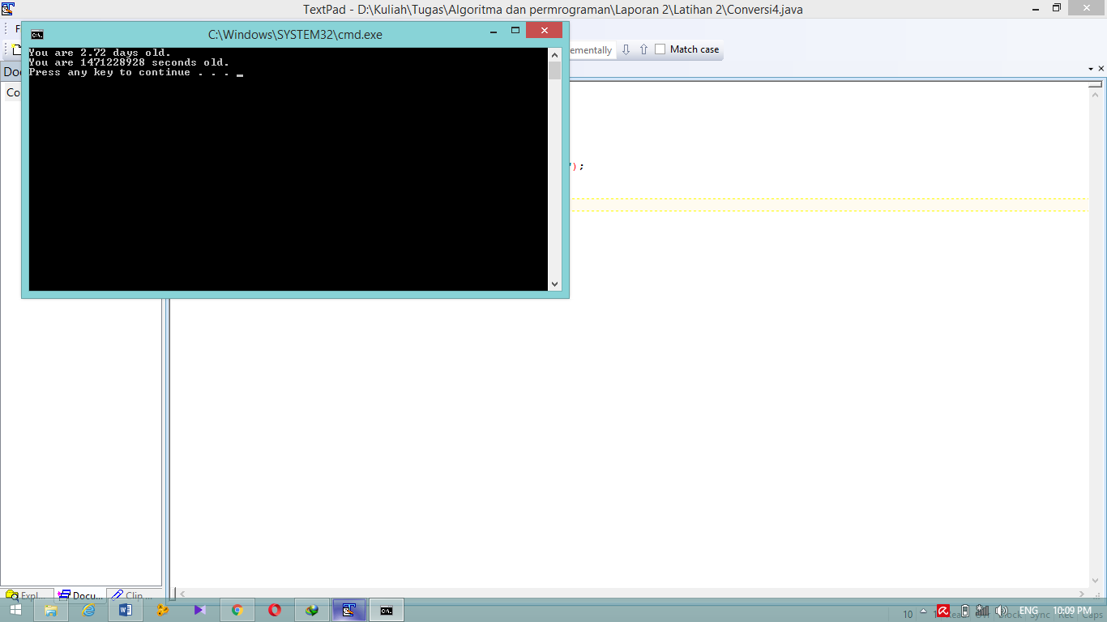

**Code 13**

import javax.swing.JOptionPane;

public class Input1{

public static void main(String[]args){

String input=JOptionPane.showInputDialog("Type something :");

System.out.println(input);

}

}

**Output :**

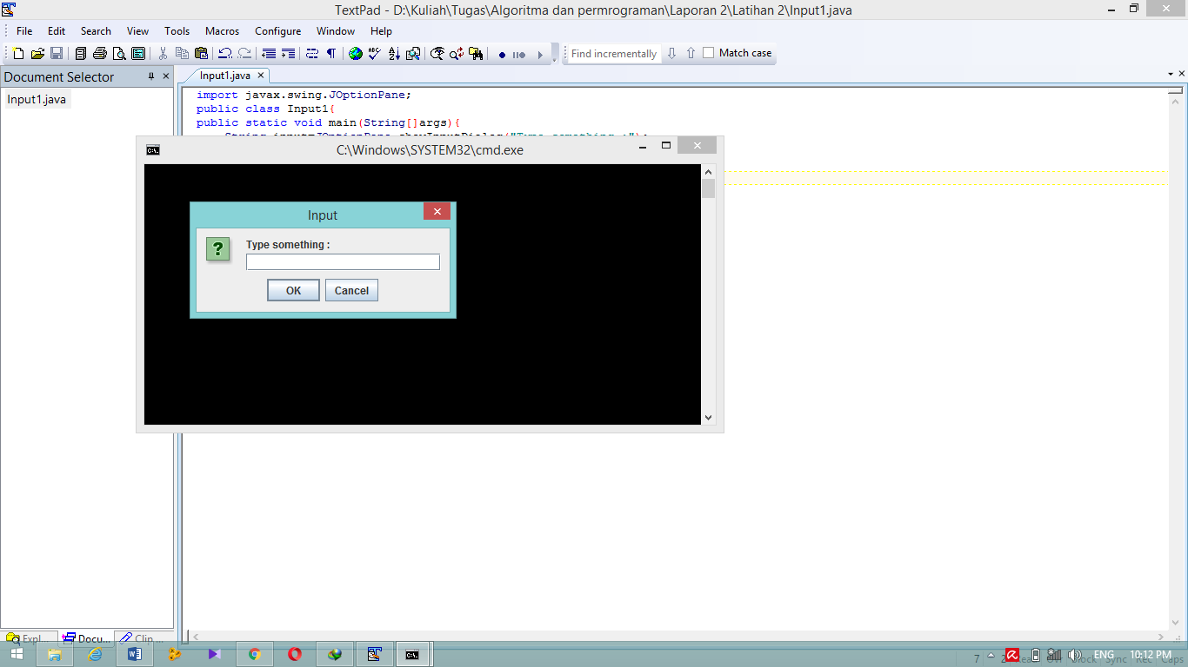

**Code 14**

import java.util.Scanner;

public class Input2{

public static void main (String[]args){

Scanner sc=new Scanner(System.in);

int x=sc.nextInt();

double y=sc.nextDouble();

String z=sc.next();

System.out.println(x);

System.out.println(y);

System.out.println(z);

sc.close();

}

}

**Output:**

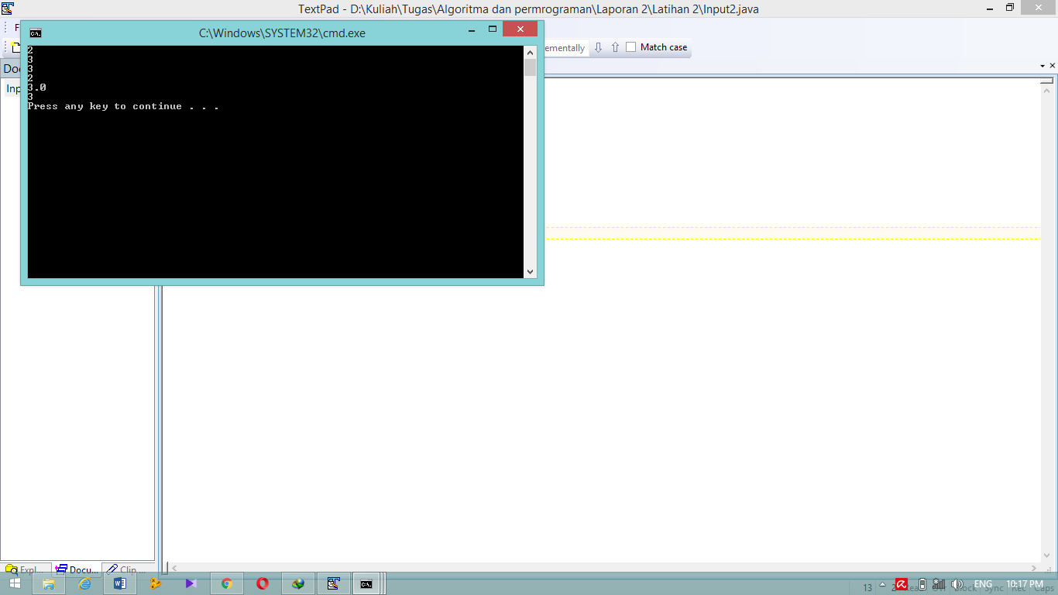

**Code 15**

public class Person{

public static void main(String[]args){

int ageYears=32;

int ageDays=ageYears*365;

long ageSeconds=ageYears*365*24L*60*60;

System.out.println("You are "+ageDays+" days old.");

System.out.println("You are "+ageSeconds+" seconds old.");

}

}

**Output :**

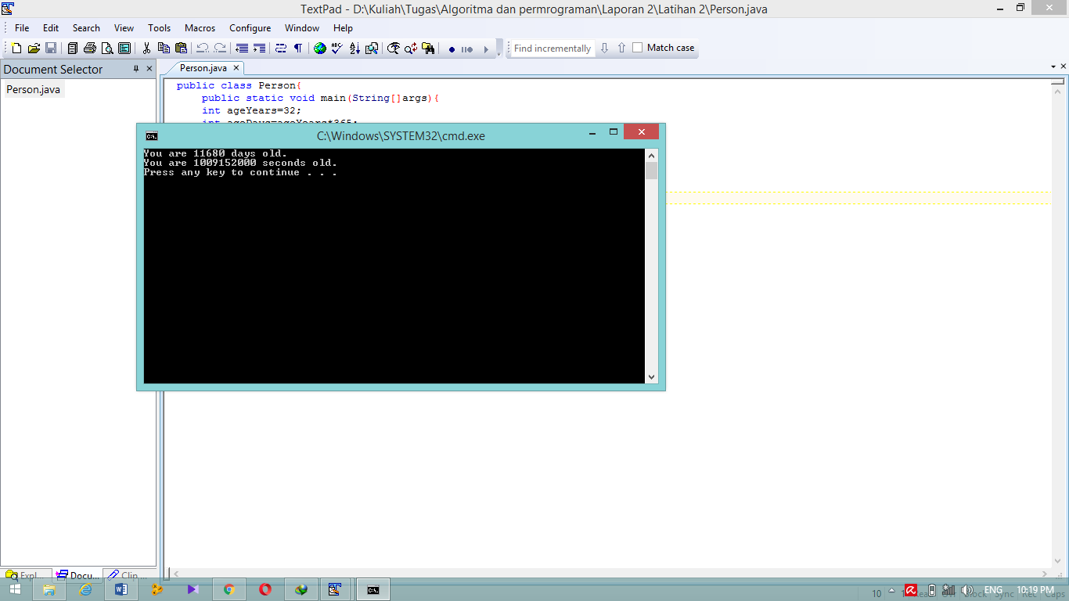

**LATIHAN**

import java.util.Scanner;

public class elektronik {

public static void main(String[]args){

String produk1,produk2,produk3;

produk1 = "Smartphone";

produk2 = "Laptop";

produk3 = "Printer";

int harga1,harga2,harga3;

harga1 = 2500000;

harga2 = 7250000;

harga3 = 500000;

System.out.println("========== Daftar Produk ===========");

System.out.println("1. "+produk1 +" dengan harga "+harga1+" ribu || ");

System.out.println("2. "+produk2+" dengan harga "+harga2+" ribu || ");

System.out.println("3. "+produk3+" dengan harga"+harga3+ "ribu || ");

System.out.println("====== Pilih produk (1,2,3) ========");

Scanner iProduk = new Scanner(System.in);

int produk = iProduk.nextInt();

if (produk == 1){

System.out.println("anda memilih produk "+produk1);

}if(produk == 2){

System.out.println("anda memilih produk "+produk2);

}if(produk == 3){

System.out.println("anda memilih produk "+produk3);

}

System.out.println("Silahkan masukkan jumlah yang ingin anda beli ");

Scanner iJumlah = new Scanner(System.in);

int jumlah = iJumlah.nextInt();

if (produk ==1){

int total1 = harga1*jumlah;

System.out.println("Produk yang anda pilih "+produk1+" dengan harga "+harga1);

System.out.println("jumlah pesanan = "+jumlah);

System.out.println("total harga = harga x jumlah pesanan");

System.out.println("total harga ="+harga1+" x " +jumlah);

System.out.println("Harga Total = "+total1);

}if (produk ==2){

int total2 = harga2*jumlah;

System.out.println("Produk yang anda pilih "+produk2+" dengan harga "+harga2);

System.out.println("jumlah pesanan = "+jumlah);

System.out.println("total harga = harga x jumlah pesanan");

System.out.println("total harga ="+harga2+" x " +jumlah);

System.out.println("Harga Total = "+total2);

}if (produk ==3){

int total3= harga3*jumlah;

System.out.println("Produk yang anda pilih "+produk3+" dengan harga "+harga3);

System.out.println("jumlah pesanan = "+jumlah);

System.out.println("total harga = harga x jumlah pesanan");

System.out.println("total harga ="+harga3+" x " +jumlah);

System.out.println("Harga Total = "+total3);

}

}

**}**

Output :

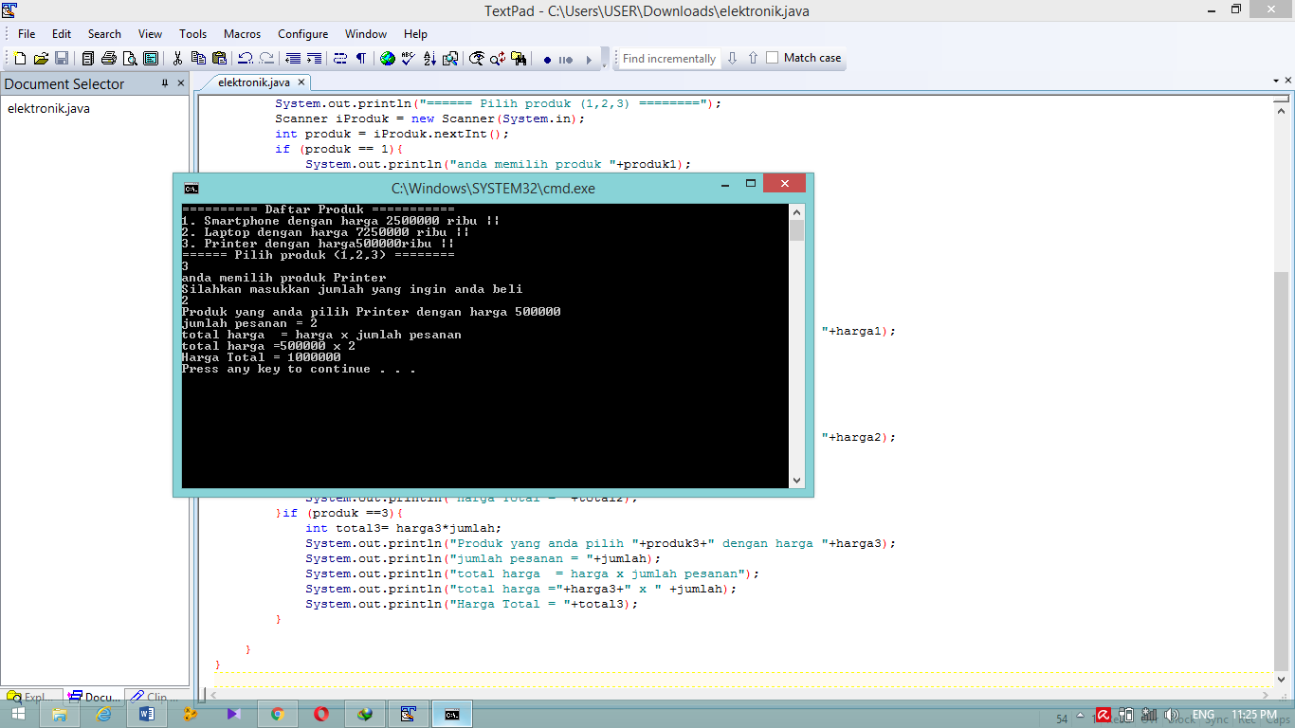

Penjelasan :

1. kita masukkan nama produk dengan String
2. kita masukan harga dengan tipe data integer karena bilangan bulat, jika ingin memberi titik atau koma maka gunakan float atau double
3. kita tampilkan nama produk, harga dan jumlah
4. Scanner(system.in) dipakai agar kita bisa memasukkan angka di tampilan outputnya
5. Harga1*jumlah, untuk menentukan total harga kita kalikan harga dan jumlah produk, begitupun dengan harga2 dan harga3

Diatas adalah contoh penjelasan singkat dari code latihan